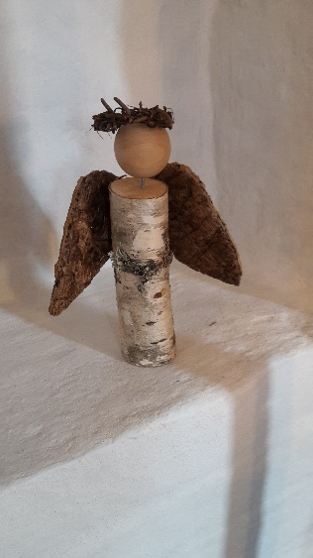KARSLUNDE KIRKES MENIGHEDSPLEJE  
ANSØGNING OM JULEHJÆLP

*Alle med bopæl i Karlslunde sogn kan søge julehjælp.*

*Julehjælp gives kun til de personer, som har folkeregister adresse i sognet.*

*Hjælpen gives fortrinsvis til familier med børn og består i madvarer og et gavekort til Waves.*

Navn:_______________________________________________________________

Cpr.nr:______________________________________________________________

Adresse:_____________________________________________________________

Tlf:_________________________________________________________________

E-mail:______________________________________________________________

På adressen bor følgende antal: __________Voksne __________Børn under 18 år

Børnenes Cpr.nr:_______________________________________________________

Baggrunden for min ansøgning er:

____________________________________________________________________

____________________________________________________________________

____________________________________________________________________

____________________________________________________________________

Dato ________

Underskrift ________________________________________

Ansøgningen afleveres til én af kirkens præster eller kirkekontoret, Hovedgaden 24, 2690 Karlslunde senest den 1. december 2025. Svar på ansøgningen kan forventes omkring den 14. december 2025.

Med venlig hilsen

Karlslunde Sogns Menighedspleje